Curriculum Vitae
Kees Bugter
Software engineer
________________________________________________________________________________

Personalia

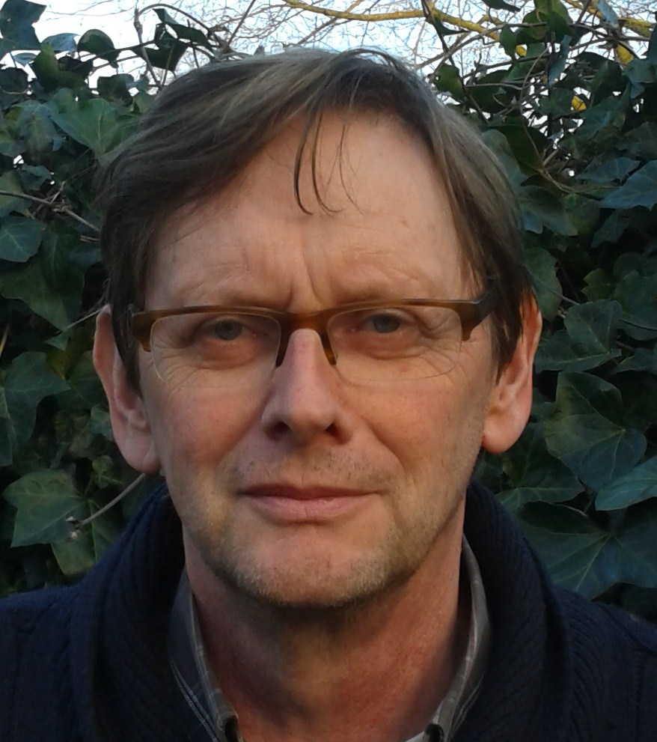
Adres : de Zonnebaars 30
Woonplaats : 2661 KJ Bergschenhoek
Email : BugterCM@gmail.com
Mobiel : 06-40302735
Geboortedatum : 1-10-1954
Burgelijke staat : Gehuwd
Nationaliteit : Nederlandse
Functie : Software engineer

Samenvatting

Pragmatisch, sterk analytisch, stressbestendig.
Veel ervaring met administratieve toepassingen
Gewerkt (gedetacheerd via RAET / CSC) bij lokale bedrijven, multinationals en overheid.
Kennis van methoden en technieken. Ervaring in ontwikkel en beheerstrajecten.

Werkgevers
- RAET Amersfoort 2005 - 2014 /mei
- CSC Computer Sciences 1996 - 2004
- RAET 1974 - 1996

Technische vaardigheden

Hard-ware | Operating systemen | Program- meertalen | Ontwikkel  Tools/omgevingen | Methode /technieken | Data-bases | Software tools | Office tools
IBM | Windows 8 | Uniface 9 | WINCVS | Scrum | Oracle 8/9/10/11 | VMWare | Sharepoint
Hewlett Packerd | Windows 7 | Uniface 8 | TFS | SDM | MS sql2000 | TOAD | MS-office
desktop | Windows XP | Oracle forms/report | Uniface 8 | PARAET | MS sql2005  MS sql2008 / R2 | Impromptu (Cognos) | SDE
Sun Solaris | Windows 2007 | Pl/sql | Designer 6i (Oracle) | ITIL | Solid | Dbgeneral | Lotus Notes
 | HP/UX | Progress v6 | Developer (Oracle) | Jackson | Progress | Reflection
 | MPE/XL | Cobol | Progress V6 |  | MS-access | Flexbase
 | Novell | RPG 3 | Powerhouse |  | DB2 | Quick,quiz,qtp (Cognos)
Opleidingen
Jaar
SQL2005 module moc2071 2009 Twice certificaat
SQL2005 module moc2279b 2009 Twice certificaat
SQL2005 module moc2780b 2009 Twice certificaat
Extended Uniface 8.4 2007 Compuware certificaat
Uniface Foundation training 2006 Compuware certificaat
Uniface Environment management 1 2006 Compuware certificaat
Administering NT4 2001 Azlan certificaat
High impact skills 2001 Dale Carnegy certificaat
Oracle Sql , Pl/Sql 2001 Vijfhart certificaat
Oracle Sql voor applicatiebouwers 2001 Vijfhart certificaat
Oracle Developer, forms en reports 2001 Vijfhart certificaat
Oracle Designer 6i ontwerp 2001 Vijfhart certificaat
MS-word, MS-Excel, MS-pp 2000 Kelly certificaat
MS-access 97 1999 Computerij certificaat
Programmeren in Progress 1997 Progress certificaat
Powerhouse producten 1995 Cognos certificaat
Oracle totaal 1993 Vijfhart certificaat
Oracle database administrator 1993 Vijfhart certificaat
Datacommunicatie en netwerken 1992 RAET certificaat
Technisch Ontwerp 1990 RAET certificaat
IBM s38 1984 IBM certificaat
Jackson structered programming 1982 RAET certificaat
Basisopleiding programmeur 1980 RAET certificaat
IBM mainframe 1977 RAET certificaat
Principals for computers 1975 IBM certificaat
HBS-B 1973

Professionele ervaringen RAET 2005-mei-2014
Functie: Software engineer Uniface 8

Het onderhouden en beheren van het HR pakket Beaufort (client/server omgeving) waar
plusminus 600 klanten in Nederland gebruik van maken.
Dit uitgebreide HR pakket bevat naast de basis van personeelsregistratie, vele functionaliteiten zoals verlof , ziekte, personele kosten bewaking, formatie en organisatie, actieve signalering,
office link en EDI.
Verder kan het op verschillende databases werken , zoals Oracle, Mssql, Solid .
Daarnaast heeft het nog koppelingen met andere pakketten zoals een salarisverwerker, tijd-
registratie systemen, verzuimmanagement etc.

De werkzaamheden aan het Beaufort pakket bevatte het volgende :
- De functionele aanpassingen met behulp van Uniface 8
- De inrichting van de Beaufort database (rubrieken t.b.v koppeling gegevens externe systemen, vastleggen menu structuren, authorisaties)
- Onderhouden testomgevingen in Oracle, Mssql en Solid met behulp van Vmware
- Beheer, samenstellen, uitleveren van maandelijkse releases
- Beheer programmatuur in WINCVS en TFS
- Het werken met SDE voor verwerking klantmeldingen

Professionele ervaringen CSC 1996-2004
functies: software engineer (Oracle/Plsql, Cobol, Progress v6),
systeembeheerder (HP),
desktop engineer

Bij dit bedrijf ben ik, op enkele interne opdrachten na, voornamelijk gedetacheerd geweest.
Deze bedrijven waren :
- Frans Maas, als software engineer onderhoud Progress v6 maatwerk,
- Smurfit, als software engineer onderhoud Cobol pakketten
- Ministerie van Buitenlandse Zaken, als systeembeheerder, het beheer van HP3000 systemen
- Nortel Networks, als desktop engineer , roll-out van desktops en laptops

De interne opdrachten waren t.b.v.
- Inspectie verkeer en waterstaat, als software engineer (Oracle/Plsql), bouwen maatwerk applicatie
- Inspectie Verkeer en Waterstaat als software engineer testen interface tussen SIEV
- CSC intern , als desktop engineer uitrol van Windows XP.

Professionele ervaringen RAET 1974-1996
functies: operator (IBM)
werkvoorbereider (IBM)
programmeur (Oracle/PlSql, Progress v6, Cobol, RPG 3).

Het functie verloop is ook in bovenstaande vermelding verlopen
Het operating werk werd uitgevoerd op een terminal welke aangesloten was
op een IBM -mainframe. Het werkvoorbereider werk bestond uit het onderhouden van
job control language welke op het IBM mainframe uitgevoerd moest worden.
De programmeer werkzaamheden was aanvankelijk Cobol programmatuur welke ook
op het IBM mainframe draaide. Daarna verschoof het werk van IBM mainframe naar Hewlett Packerd systemen (3000 en 9000), eerst in Cobol maar later ook in Oracle/Plsql en Progress.

